1. 在左侧侧滑栏的底部加一个**退出登录**，一个**关闭程序**，点击退出登录，弹出提示（您确认注销当前用户吗？）点击确定，则返回登录界面，取消则不操作。点击退出，弹出提示（您确认关闭RepairTime维修系统吗？），点击确定，则关闭，取消则不操作。退出登录和关闭程序前面的图标参照微信退出登录和关闭微信的图标即可。
2. ~~在主界面按返回键时，像其他应用一样搞一个~~**~~再按一次退出程序，中间相隔时间一般是几秒钟具体我也不知道，应该是一般都一样~~**
3. ~~修改密码界面，将按钮~~**~~注册~~**~~改为~~**~~提交~~**~~！~~
4. ~~将公告上面的标题标红（如下图），并且超过10个字后面跟…~~

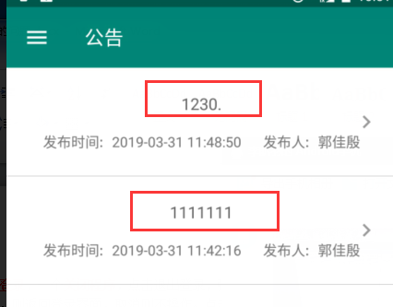

1. ~~申请列表界面，维修问题标红（为未接单），标蓝（为维修中）。并且超过10个字后面跟…，报修时间在维修项目的下面，错一行，点击右侧 > 之后，出现界面如下图，有一个问题，如果问题描述文字过长怎么办。点击确认接单之后，状态那个格子应该是~~**~~维修中~~**~~才对。现在是已接单。接单之后，按左侧小箭头，返回到维修申请界面，然后点击再点击右侧 > 还是处于可接单状态（bug）~~

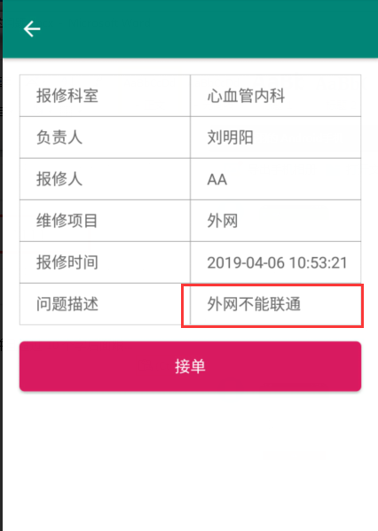

~~6、公告发布界面与4相同，上面的标题标红（如下图），并且超过10个字后面跟…~~

~~添加公告成功之后，自动跳到公告发布界面，不要停留在编辑公告的界面~~

1. 人员审核界面没有按照我的文档上面的做。。。
2. ~~维修申请界面，能不能把手指触碰的区域变大点，要不不好摁。现在只能点那两个字才会选上，应该点一行中的哪个部位也能选上才对。点击提交之后，跳到申请列表界面，不要在停留在维修申请界面~~
3. ~~我的申请界面，维修问题标红（为未接单），标蓝（为其他的状态），并且超过10个字后面跟…，报修时间在维修项目的下面，错一行，点击右侧 > 之后，没有负责人，不用有报修科室，也不用有报修人，加上维修人，接单时间和完成时间，没有的话就是空的就行，问题描述处和5一样的问题，想个办法吧，鹏姐姐！！点击订单已完成之后，自动把满意度评价那个格子跳出来，如果不想评价可以返回~~

10、Android的推送还是没有声音和振动，不知道为啥，好奇怪哦。而且点击哪个通知要跳到对应的界面才行。